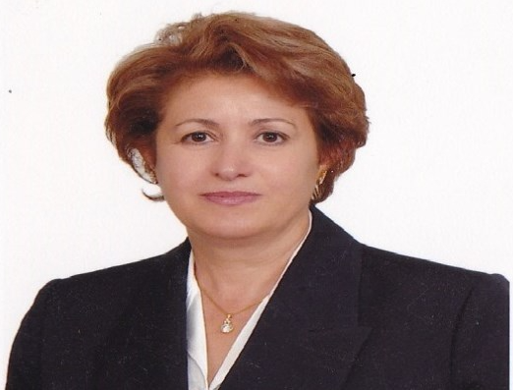

Naile Lale KILIÇ (1953 - )
Okulumuzu yaptıran Naile Lale KILIÇ 1953 yılında Gemlik’te doğmuştur. Annesi Emine YARAŞ ve babası Kadri YARAŞ’ tır. 28.08.1982 yılında İsmail Kemal KILIÇ ile evlenmiştir.
Öğrenimi:
İlkokulu Şehit Cemal İlkokulunda, ortaokulu Bursa Atatürk Lisesinde, liseyi Açık Öğretim Lisesinde okumuş yüksek öğrenimini Halkla İlişkiler ve İşletme Fakültelerinde tamamlamıştır.
Sosyal Görevleri:
1997/2002 yılları arasında Okulumuz Aile Birliği başkanlığı yapmıştır.

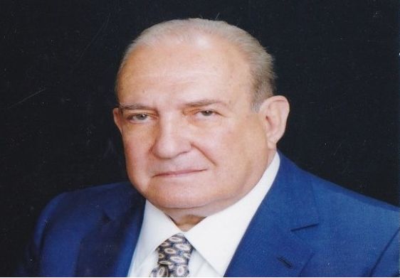

İsmail Kemal KILIÇ (1929 - 2006)
Okulumuzu yaptıran hayırsever İsmail Kemal KILIÇ 1929 yılında Tire’de dünyaya geldi. Babası İhsan KILIÇ ve annesi Betül KILIÇ’ tır.
Öğrenimi:
İlkokulu Adapazarı’ nda, ortaokulu Gemlik’ te, liseyi Kabataş Erkek Lisesi’nde okuyan İsmail Kemal KILIÇ İstanbul Üniversitesi’nin Hukuk Fakültesi’nin 2.sınıfından ayrılmıştır.
Ticari Hayatı:
1969 yılında MİNA marka ayçicek yağı fabrikası kurmuştur. Gemlik Belediyesi’ nde Meclis Üyeliği, Ticaret Sanayi Odasında Başkan ve Başkan Yardımcılığı, Ticaret Borsasında 2 dönem olmak üzere Meclis Başkanlığı yapmıştır.

